LE FEU : TEXTES BIBLIQUES ET PROFANES. 1. 047

Destinataires privilégiés :  X Les enfants (cycle : X 1, X 2, X 3, X 4).  0 L’équipe enseignante.  0 Les parents, la communauté paroissiale.  Date de la dernière mise à jour : 01/09/06  Moment de l’année : en ce début d’année. | Champs d’action visés :  X Champ de la pédagogie.  0 Champ des relations 0 intér., 0 extér. à l'école  0 Champ de l'organisation de la vie scolaire.  X Champ de la proposition, de la célébration de foi.  Type d'activité : Texte biblique, récit, chant, poème

Idée de base :  La fiche en un coup d’oeil :  Vous désirez en savoir plus ? Lisez ces quelques commentaires :  1. Un texte biblique : « Le Buisson ardent » (Chapitre 3, 1-15)  Nous vous recommandons de prendre  soit la version liturgique :  vous la trouvez dans le missel du dimanche de l’année C – 1e lecture du 3e dim de carême,  soit une des adaptations proposées par Effata sous le titre « Dieu donne son nom à Moïse » :  pour les 8-9 ans et plus : «Pour rencontrer le Seigneur –récits, prières et chants» – pp 30-32  pour les plus petits «Pour trouver Dieu» - Dossier 17 de l’année B/C,  soit encore, pour les aînés, le récit (destiné à être raconté) suggéré par Cl. et J. Lagarde dans « Comprendre le Notre Père à la lumière de la Bible » (2). Il s’agit d’une adaptation fort libre à portée pédagogique… Cette version a été travaillée avec les participants à la Journée Pédagogique Macro 2005/2006.  Commentaires :  C’est cet extrait de l’Exode qui a été choisi pour mettre en évidence le mot-clé « feu » avec nos enfants. L’image du buisson ardent, tellement riche, mérite de rester dans leur mémoire. Parmi toutes les découvertes à opérer dans ce récit (3), nous ne nous arrêterons ici qu’à 4 expressions.  Dans un buisson épineux. Le buisson est un lieu propice dans l’AT à la manifestation de Dieu (à la « théophanie »). Lieu mystérieux parce que d’accès difficile ? Celui qui s’y aventure n’en sortant pas indemne ? Remarquons en tout cas que Moïse a connu bien des épines dans sa vie… qu’il en reste « blessé ». Pas étonnant que Dieu vienne au milieu de cette vie pleine d’épines, pas étonnant que ce soit ce « petit » que Dieu choisisse pour pareille « mission impossible » !…  Une flamme de feu. Par cette expression, l’auteur biblique, dans sa foi, nous dit qui est Dieu pour lui et ce, sans l’enfermer dans une définition qui ne pourrait jamais être que réductrice... Les qualificatifs que nous pourrions attribuer au feu ne sont-ils pas transposables à Dieu : il est vivant comme les flammes semblent vivantes de par leur mouvement constant – il est insaisissable, comme le feu qu’on ne peut prendre, qu’on ne peut posséder – il est puissant, agissant, rayonnant, attirant comme le feu qui se propage de bûche en bûche, qui transforme ce qu’il touche en chaleur réconfortante et en lumière rassurante…  Qui ne brûle pas. Qui ne détruit pas, qui ne réduit pas en cendres, qui ne nous dévore pas – fort, oui, mais qui ne s’impose pas par cette force – respectueux de la liberté de celui à qui il propose son feu d’Amour.  Yahvé : « Je suis qui je serai. ». Des nombreuses traductions du nom mystérieux que Dieu se donne lui-même, cette formule a l’avantage de coller de plus près au sens du verbe et au temps employés. En hébreux, ce verbe « être » exprime la présence mais une présence agissante : Dieu annonce qu’il n’est pas là en spectateur, son intention est bien d’intervenir concrètement dans nos vies si nous l’y accueillons. Ce verbe est conjugué à un temps qui marque la durée : non, sa promesse ne se cantonne pas à un moment du passé… Il a agi, agit et agira sans cesse…  Dans le dossier « Pour trouver Dieu », la formule adaptée aux enfants était « Je suis là et vous verrez bien que Je suis là ». Il est à remarquer que, dans la nouvelle édition à paraître, les auteurs ont opté pour une autre formulation : « C’est moi, Dieu. Je suis là avec vous. Toujours. Toujours. Toujours. » Nous vous recommandons cette nouvelle version marquant mieux cette action dans la durée. Cette « vieille » histoire concerne encore chacun de nous, aujourd’hui !  2. Un conte « préhistorique » : Le partage du feu. (A. Carlier) (4)  Mon histoire remonte à… il y a longtemps, très longtemps, si longtemps qu’elle n’est pas vraiment Histoire mais Préhistoire… Aujourd’hui, pour entamer ce conte, vous qui êtes capables de mesurer le temps qui passe, de compter les années et d’utiliser un calendrier, vous diriez : « Il était une fois, il y a quatre ou cinq cent mille ans … »  Ce jour-là, j’étais assis devant l’entrée de la grotte, fort occupé à confectionner un cadeau. En faisant tourner la pointe d’un morceau de bois dans le creux d’un second, je tentais de creuser le trou nécessaire à l’achèvement d’un collier que je destinais à maman. Le travail était long et pénible ; seule la perspective du bonheur que lui procurerait mon cadeau m’incitait à poursuivre ma tâche.  De loin, je les ai vu arriver : trois émissaires du clan installé sur l’autre versant de la montagne approchaient. Ils demandaient une audience, démarche exceptionnelle de la part de ces étrangers avec qui notre famille était souvent entrée en conflit. Ce fut donc avec méfiance que nos Anciens les ont reçus.  Leur clan vivait une épouvantable épreuve : une pluie torrentielle s’était abattue soudainement, trop soudainement que pour pouvoir mettre leur feu à l’abri, dans la grotte… et il s’était éteint, noyé dans la coulée de boue qui avait dévalé la pente.  La perte du feu est, à notre époque, une terrible catastrophe... Sa chaleur nous est indispensable pour nous protéger du froid et cuire nos aliments. Son éclat effraie les animaux sauvages, les tient éloignés ou nous permet de les diriger vers des fosses - pièges. Sa force durcit l’extrémité de nos épieux de bois les transformant en armes de chasse redoutables. Et surtout… c’est autour du feu que se réunissent les membres du groupe familial renforçant ainsi son unité.  Les trois émissaires racontèrent que leur clan scrutait le ciel depuis des lunes et des lunes, espérant y découvrir les signes annonciateurs d’un orage… La foudre, en effet, qui faisait pourtant si peur était aussi celle qui en tombant pouvait peut-être, avec un peu de chance, enflammer du bois mort et rendre ainsi le feu, condition essentielle de survie.  Mais aucun orage n’éclatait et leur situation était des plus critiques : un froid intense sévissait et plusieurs membres de leur clan avaient déjà perdu la vie. Le risque que tout le groupe ne disparaisse était réel au point que cette démarche de la dernière chance avait été décidée : ils venaient nous supplier de leur céder une torche dont ils prendraient le plus grand soi pour la ramener chez eux et sauver leur groupe. Fallait-il qu’ils soient désespérés pour oser ainsi nous demander ce qui jamais ne se demandait : nos traditions voulaient que le feu soit trop précieux que pour être partagé. Il était le trésor gardé jalousement par chaque clan et la cause depuis toujours de guerres épouvantables.  Le grand conseil se réunit et après bien des débats décida contre toute attente que la démarche de nos ennemis d’hier était une main tendue à laquelle nous nous devions de répondre positivement : nous partagions notre feu ! Leur demande et notre réponse constituaient un pas important vers une longue paix dans toute la région.  Cette décision réjouit tout notre clan qui décida de fêter l’événement dès le lendemain.  Ces réjouissances étaient l’occasion rêvée d’offrir mon cadeau à maman. Je repris donc mon travail de plus belle, frottant, frottant, de plus en plus vite les deux bouts de bois l’un sur l’autre… Et c’est alors que le prodige survint : chauffée par le frottement, l’extrémité brûlante de mon bâton produisit une flammèche qui fusa dans l’herbe sèche toute proche. Stupéfait, je restai quelques instants sans réaction devant la petite flamme qui déjà faiblissait. Heureusement, je sortis à temps de ma stupeur pour l’alimenter de brindilles puis de morceaux de bois plus gros… Vite, je le protégeai du vent en l’entourant de galets. J’avais produit du feu… par hasard…  Le collier était détruit mais je pouvais offrir un autre cadeau à tout mon clan, le plus beau cadeau qu’ils aient jamais reçu.  On me fit faire et refaire les gestes qui avaient abouti au phénomène que beaucoup crurent au début surnaturel. Puis, chacun s’y essaya ; on se relayait même pour le provoquer plus rapidement encore et chacun y alla de son idée pour améliorer la technique. Désormais, nous produirions le feu où et quand nous en aurions besoin. Plus jamais, nous ne serions soumis aux caprices de la nature pour disposer de ce bien précieux, une ère nouvelle commençait. Nous en avions maintenant autant que nous en désirions. Le cadeau que nous avions fait nous était rendu au centuple… le feu, c’était donc bien comme la paix et l’Amour : plus on les partage, plus on en a !...  3. Un conte mythologique : Le mythe du Protagoras  Après avoir façonné les êtres vivants, les Dieux chargent Prométhée et Épiméthée de leur distribuer les qualités qui leur permettront de subsister. Épiméthée, qui effectue le partage, oublie l'homme.  Il fut jadis un temps où les dieux existaient mais non les espèces mortelles. Quand le temps que le destin avait assigné à leur création fût venu, les dieux les façonnèrent dans les entrailles la terre d'un mélange de terre et de feu et des éléments qui s’allient au feu et à la terre. Quand le moment de les amener à la lumière approcha, ils chargèrent Prométhée et Épiméthée de les pourvoir et d’attribuer à chacun des qualités appropriées. Mais Épiméthée demanda à Prométhée de lui laisser faire seul le partage. « Quand j’aurai fini, dit-il, tu viendras l’examiner ». Sa demande accordée, il fit le partage et, en le faisant, il attribua aux uns la force sans la vitesse, aux autres la vitesse sans la force; il donna des armes à ceux-ci, les refusa à ceux-là, mais il imagina pour eux d’autres moyens de conservation; car à ceux d’entre eux qu’il logeait dans un corps de petite taille, il donna des ailes pour fuir ou un refuge souterrain; pour ceux qui avaient l’avantage d'une grande taille, leur grandeur suffit à les conserver, et il appliqua ce procédé de compensation à tous les animaux. Ces mesures de précaution étaient destinées à prévenir la disparition des races. Mais quand il leur eut fourni les moyens d'échapper à une destruction mutuelle, il voulut les aider à supporter les saisons de Zeus; il imagina pour cela de les revêtir de poils et de peaux serrées, suffisantes pour les garantir du froid, capables aussi de les protéger contre la chaleur et destinées enfin à servir, pour le temps du sommeil, de couvertures naturelles, propres à chacun d’eux; il leur donna en outre comme chaussures, soit des sabots de corne, soit des peaux calleuses et dépourvues de sang; ensuite il leur fournit des aliments variés suivant les espèces, aux uns l’herbe du sol, aux autres les fruits des arbres, aux autres des racines; à quelques-uns même il donna d'autres animaux à manger; mais il limita leur fécondité et multiplia celle de leurs victimes, pour assurer le salut de la race.  Cependant, Épiméthée, qui n’était pas très réfléchi, avait sans y prendre garde, dépensé pour les animaux toutes les facultés dont il disposait et il lui restait la race humaine à pourvoir, et il ne savait que faire. Dans cet embarras, Prométhée vient pour examiner le partage; il voit les animaux bien pourvus, mais l’homme nu, sans chaussures, ni couverture, ni armes, et le jour fixé approchait où il fallait l’amener du sein de la terre à la lumière. Alors Prométhée, ne sachant qu'imaginer pour donner à l’homme le moyen de se conserver; se glisse donc furtivement dans l’atelier commun où Athèna et Hèphaistos cultivaient leur amour des arts, il y dérobe au dieu son art de manier le feu et à la déesse l'art qui lui est propre [Déesse de la guerre, mais aussi de l'intelligence; elle préside à la littérature et aux arts], et il en fait présent à l'homme, et c'est ainsi que l’homme peut se procurer des ressources pour vivre. Dans la suite, Prométhée fût, dit-on, puni du larcin qu'il avait commis par la faute d’Epiméthée.  Platon (vers 420-340 av, J.-C.),  Protagoras, traduction d'E. Chambry. Ed. Garnier  4. Un poème : Le feu.  Je suis le feu. Si tu veux, je t’invite. D’abord je suis petite flamme  Je chante et je danse, Viens, vois ma crinière balancée timide, fragile.  je saute et je suis libre, comme un appel lointain Quand je suis grand,  sans cesse je monte. et sans cesse répété. je me mets à danser,  Je lèche les bûches et les brindilles, Viens sans argent, j’appelle d’autres flammes  je monte, je monte, viens, chevauchons le pays et elles dansent avec moi.  je tends les bras tant que je peux. des nouveaux lendemains.  Je suis le feu. Si tu m’écoutes, Toi aussi, danse avec moi,  Je réveille ceux que le froid paralyse, je te raconterai mes secrets, danse les rêves,  je fends la nuit de mille lames je parle toutes les langues. danse les souvenirs,  et je prends la relève Ecoute simplement, danse les chansons  du concert des grillons et des oiseaux. Écoute de tes oreilles, danse à la ronde.  écoute de tes yeux. Dresse-toi, bondis,  Flamme voisine, élance-toi,  léger, libre, vivant !  5. Textes de chants utilisés lors des feux de camp :  5.1. La légende du feu.  1 – Nous avons mis la flamme, 3 - Me tendit ses embûches 7 - Je m'installe dans vos chambres  Au bois résineux L'enchanteur Merlin A votre foyer  Ecoutez chanter l'âme M'enferma dans les bûches Pour réchauffer vos membres  Qui palpite en eux Du grand bois voisin. Et vous égayer.  Ref: Monte flamme légère, 4 - Depuis lors je dévore 8 - C'est moi qui vous éclaire  feu de camp si chaud, si bon, Tout autour de moi Dans les longues nuits  Dans la plaine ou la clairière, De me voir près d'éclore Qui vous rends plus légères  Monte encore et monte donc, On tremble d'effroi. La peur et la pluie.  Monte encore et monte donc,  Feu de camp si chaud, si bon 5 - Mais des arbres qui flambent 9- Ma leçon, la dernière  Je suis prisonnier Vous dit mes enfants  2 - J'étais jadis un prince Et mes bras et mes jambes Que l'on ne fait rien sur terre  Perfide et méchant Brûlent tout entiers. Qu'en se consumant.  Dépeuplant la province  Des petits enfants. 6 - Ce terrible supplice  M'a bien converti,  Et pour votre service  Me suis fait petit.  5.2. Ne sens-tu pas ?  Ne sens-tu pas / claquer tes doigts (bis)  Et la musique / monter en toi (bis)  Jusqu’à ce que / le feu soit mort (bis)  Il faut chanter / chanter encore (bis)  Encore, encore, encore, encore, encore.  5.3. Ce beau chant de Taizé utilisé lors de la veillée pascale.  « Dans nos obscurités, allume le feu qui ne s’éteint jamais, qui ne s’éteint jamais. » (bis)  5.4. Ainsi que les deux chants du CD de l’année 06/07 réalisé avec l’aide de Théo Mertens  « Dieu d’Abraham, Dieu de Moïse »  Ref : Dieu d'Abraham, Dieu de Moïse, Flamme de Vie, Terre de feu !  Dieu d'Abraham, Terre promise, Flamme de vie, Toi notre Dieu !  1 - Les mots brûlants qui te révèlent 2 - Tu sais le poids de notre peine,  Tu me les dis dans le Buisson. Es-tu pour nous le Dieu d'amour ?  « Je suis Yahvé, moi qui t'appelle, « Je suis Yahvé qui vous libère,  Yahvé Seigneur, voilà mon nom ! » Que tout mon peuple soit debout ! »  3 - Que suis-je donc devant mes frères  Quand tu m'envoies les délivrer ?  « Je suis Yahvé la vraie lumière,  Auprès de toi je marcherai. »  « Buisson ardent, foyer d’amour »  Ref : Buisson ardent, mon Dieu, Foyer d’amour, mon Dieu, je crois que tu es là en moi. |   (1) Collection « Feu » et Bible  FOI 2.1  AGI 2.2 ; 3.2  (1) Collection « Feu et vie quotidienne. »  (1) Collection « Feu et vie d’Eglise. »  PLE 3.4
   | Cette fiche s’inscrit dans le cadre du Fil Rouge de l’animation pastorale 2006/2007 consacrée à l’initiation de nos enfants à la symbolique. Elle fait référence au document « Mots-clés pour entrer dans la Bible » édité aux Editions Averbode (*)  Le récit biblique, le conte, le poème, le chant… autant de portes d’entrée pour approcher le sens symbolique du feu.
  Le texte biblique choisi pour aborder le thème du feu est le récit du « Buisson ardent ». Sur quelles versions travailler avec nos enfants ? Pourquoi Dieu, d’après l’auteur biblique, se présente-t-il à Moïse sous cette forme ?
  Dans cette fiche, également : deux contes, un poème, des chants, des références de livres... bref, autant de textes qui peuvent apporter leur pierre, chacun à leur façon, à la découverte du premier thème travaillé en cette année consacrée aux images symboliques : le feu.
  En connaissez-vous d’autres ? Communiquez-les nous, cette fiche ne demande qu’à être enrichie par vos propositions.

Références bibliques :
Références à d’autres documents :
(1) « Mots-clés pour entrer dans la Bible » Editions Averbode, BP 54, 3271 AVERBODE- tél 013 / 78 01 11
(2) « Comprendre le Notre Père à la lumière de la Bible », Claude et Jacqueline Lagarde, Ed. du Centurion
pp36-37. Ce texte peut vous être fourni sur simple demande à notre adresse courriel.
« Les premiers hommes » Collection « Les yeux de la découverte » / Gallimard
« Le biface, silex taillé. Voyage en préhistoire » Collection « Des objets font l’histoire » / Casterman

Conseils, suggestions :
(3) Pour d’autres commentaires, nous vous recommandons de lire, par exemple, l’introduction du dossier Effata «Dieu dit son nom à Moïse.»

Annexes :
(4) Pour illustrer le conte « Le partage du feu ».
Interdisciplinarité : éveil- temps.

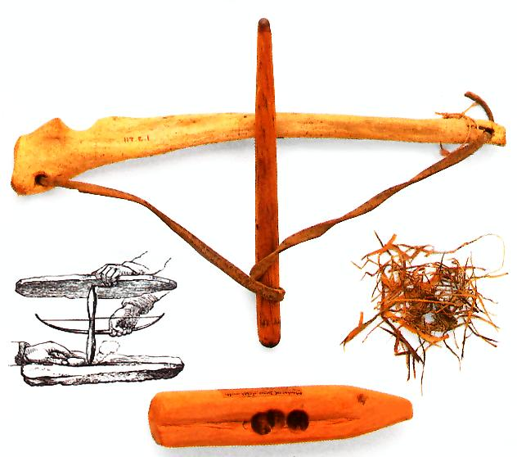
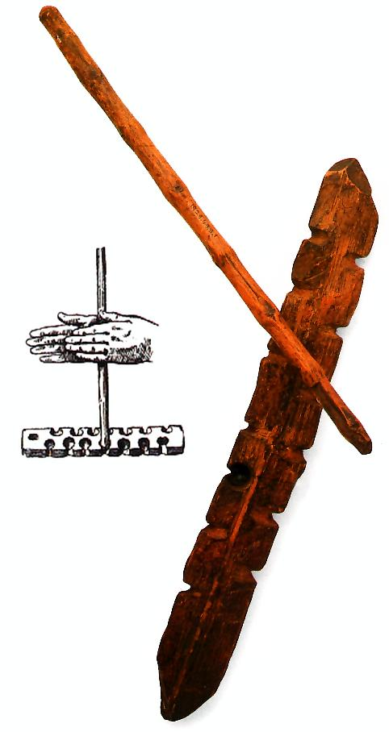

« Les premiers hommes »
Collection « Les yeux de la découverte »
Gallimard

